دعوة

نتشرّف بدعوتكم/ن للمشاركة في اللقاء مع الباحثة والكاتبة

نعومي كلاين

لمناسبة صدور كتابها

عقيدة الصدمة

بالعربيّة والعبريّة

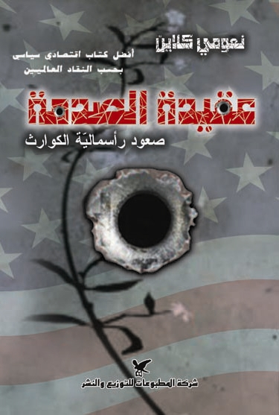

وذلك يوم الأربعاء 1 تموز 2009 الساعة السابعة مساءً في مسرح الميدان في شارع الخوري 2 الهدار - حيفا

لتفاصيل أخرى نرجو الإتصال:
الى عدالة هاتف 9501610-04 (داخلي 101)
أو مدى هاتف رقم 8552035-04

